南京信息工程大学 数据库系统实验（实习）报告
实验（实习）名称 数据库、表的创建 日期 得分 指导老师
系 计算机与软件学院 专业 年级 班次 姓名 学号
一、实验目的
1、掌握连接查询、嵌套查询、集合查询、视图查询
2、学会使用T-SQL语句对表进行数据插入修改删除操作
3、掌握SELECT语句的基本语法和查询条件的表示方法。
二、实验内容
1、创建“商品订购数据库”及三张表。例3.1-3.5
2、向表中输入p21数据
3、继续完成课本p52-67例3.39-3.74
三、实验步骤
3.39：查找SPDG数据库每个订购了商品的客户及其订单情况
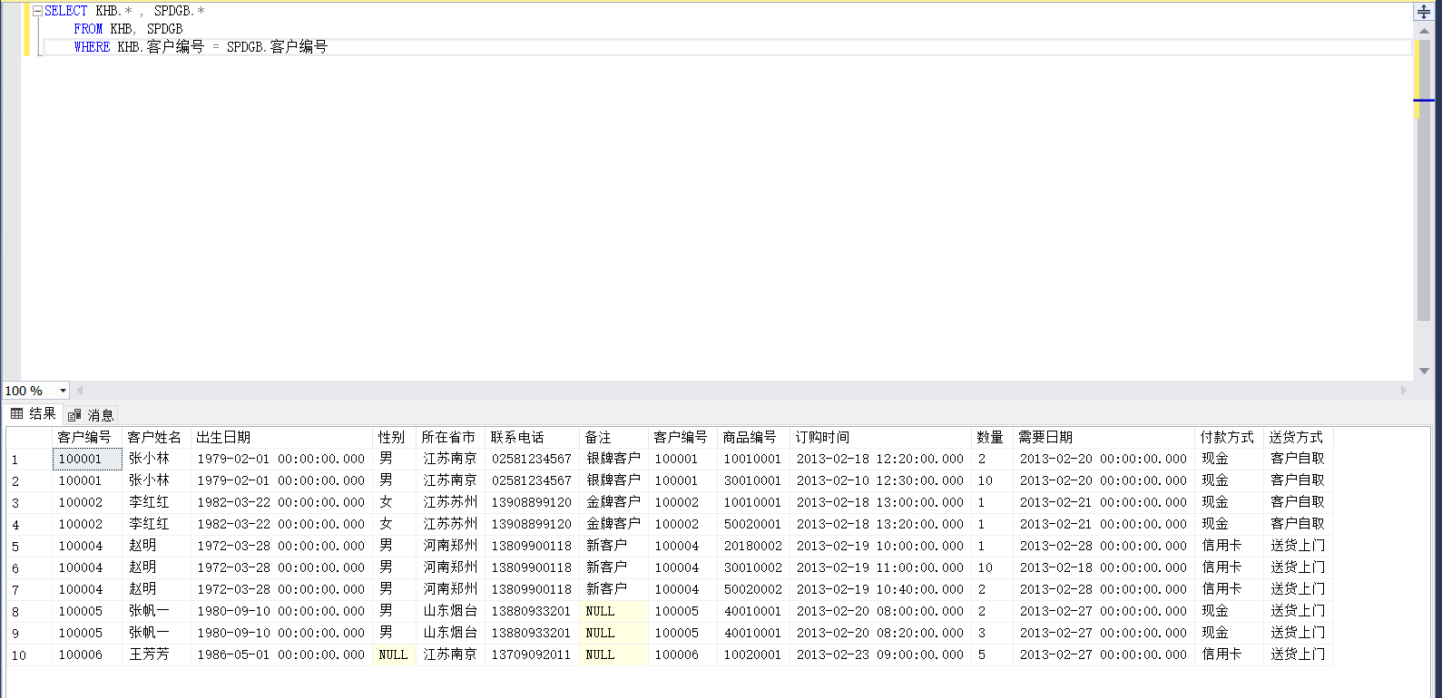
3.40:
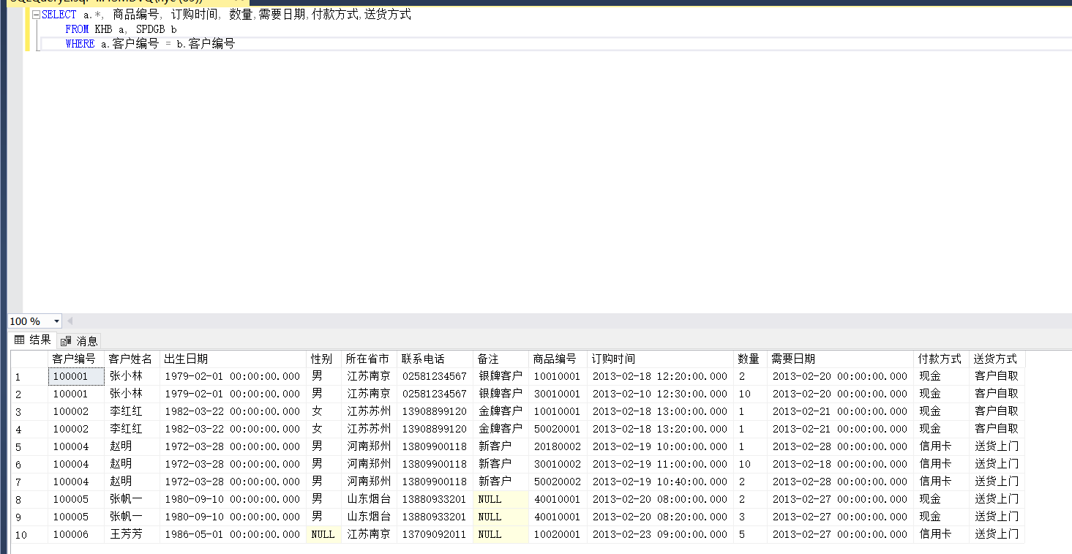
3.41:
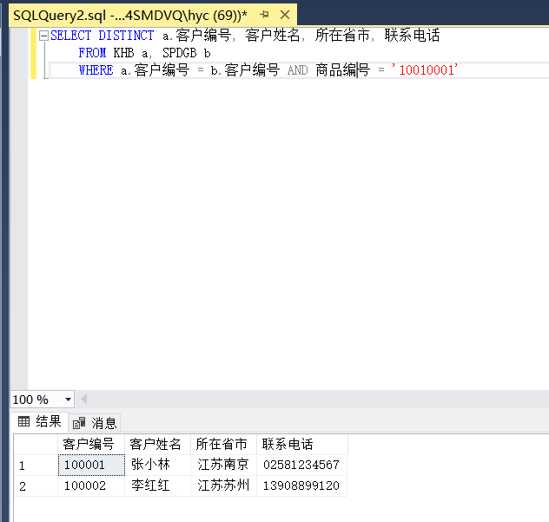
3.42：
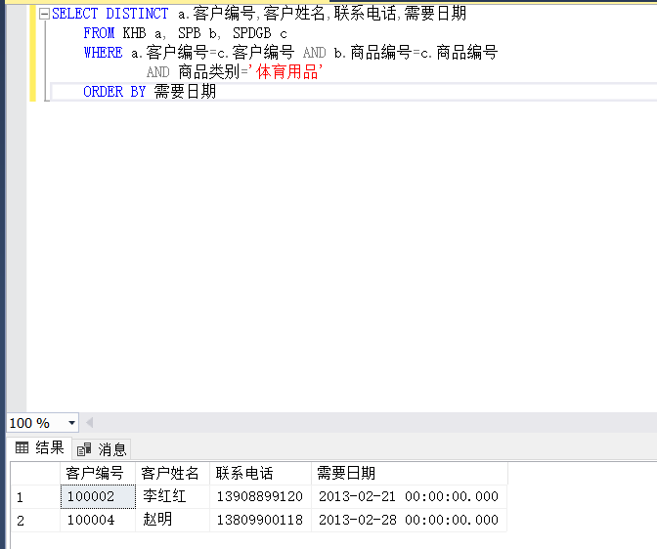

3.43：
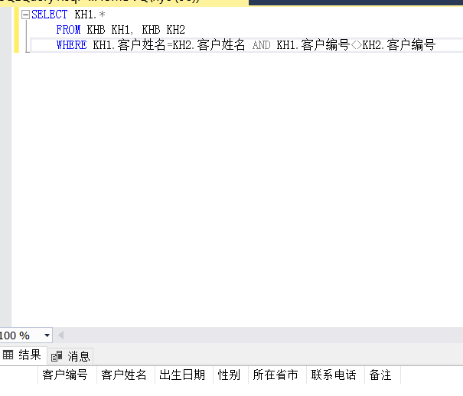

3.44：
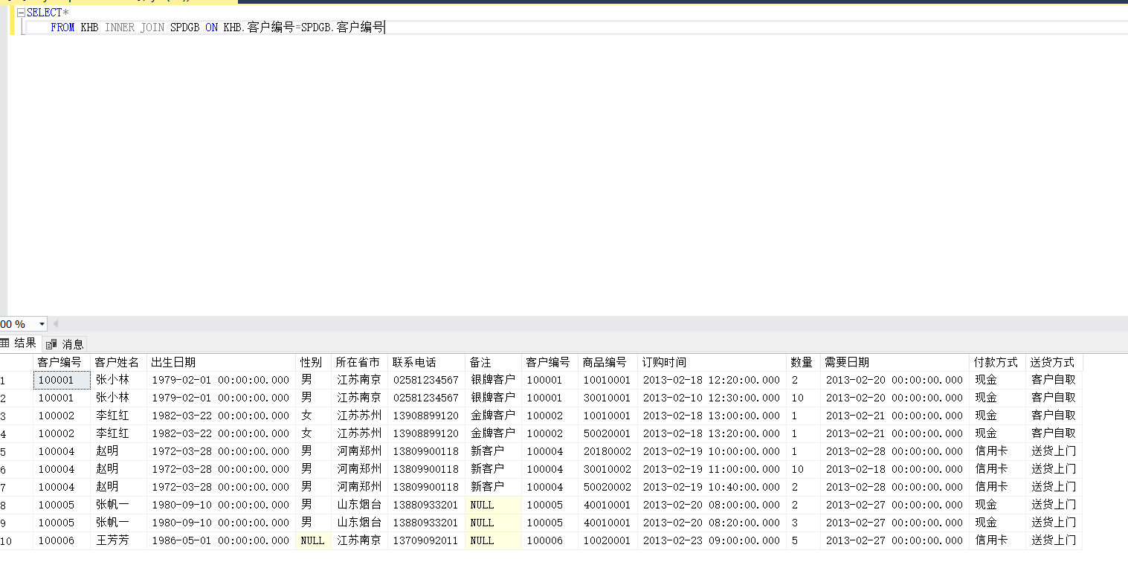

3.45:
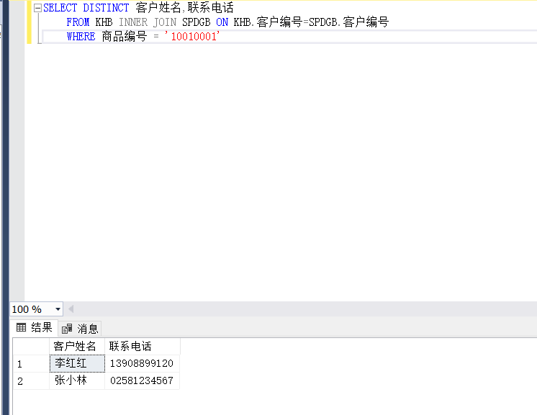

3.46：
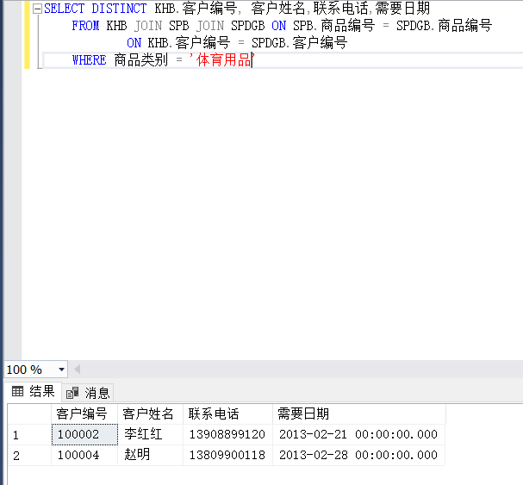
3.47：
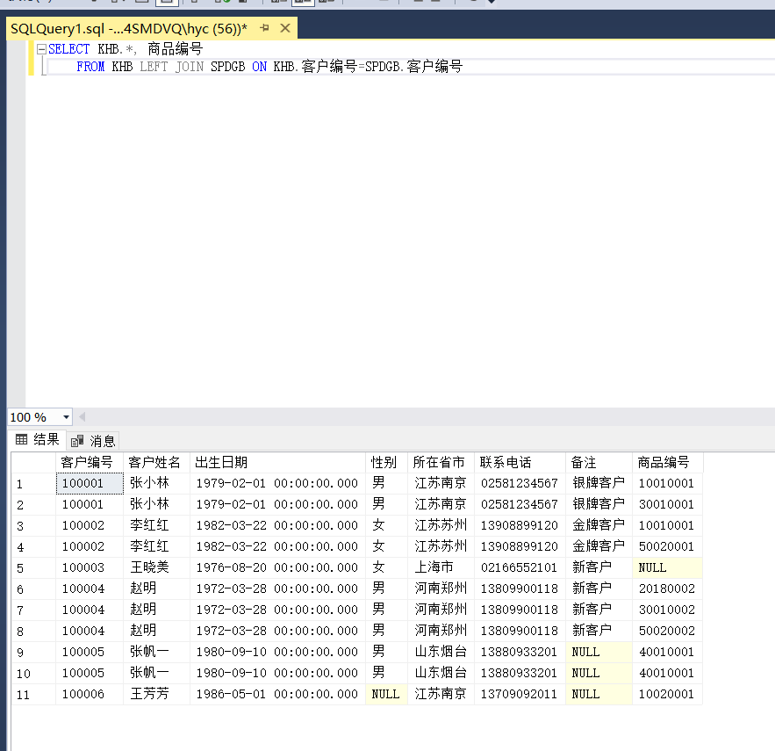
3.48:
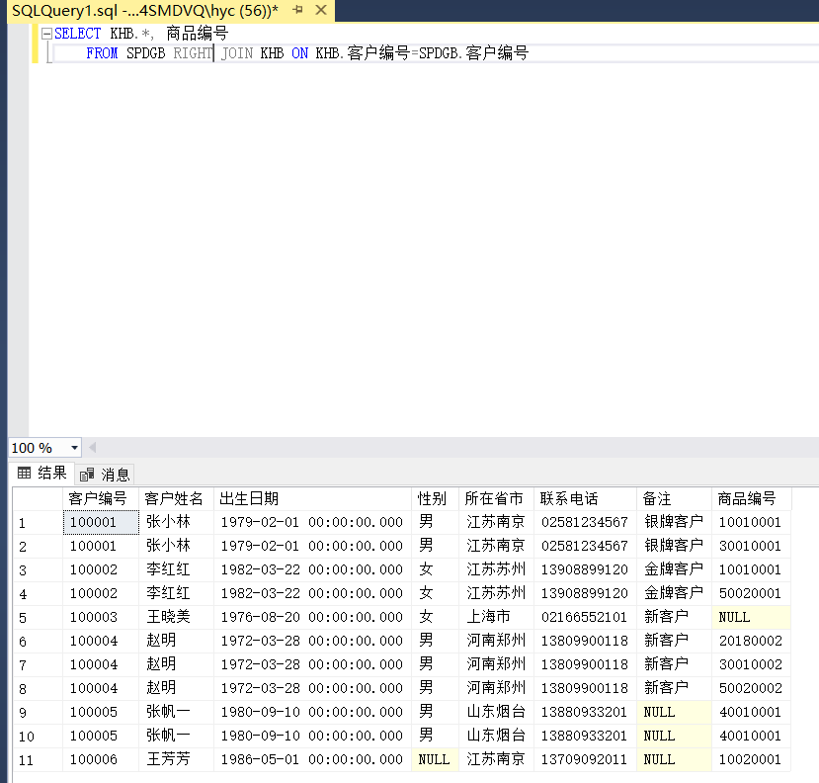

3.49:
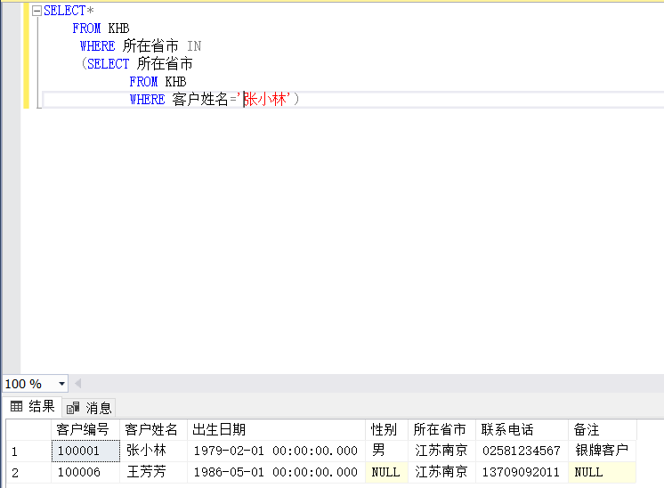
3.50：
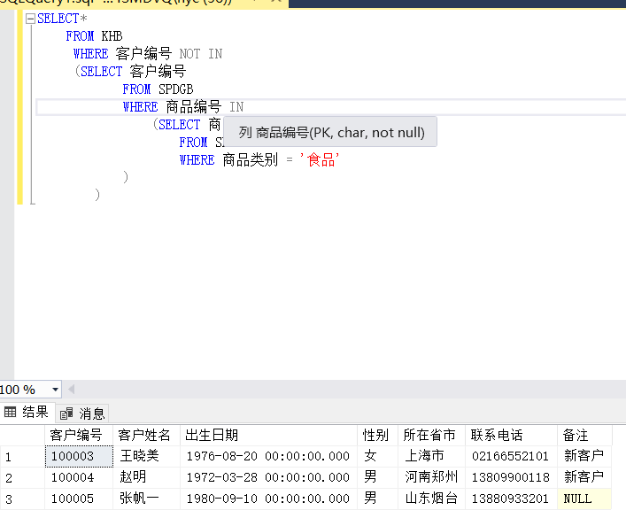
3.51：
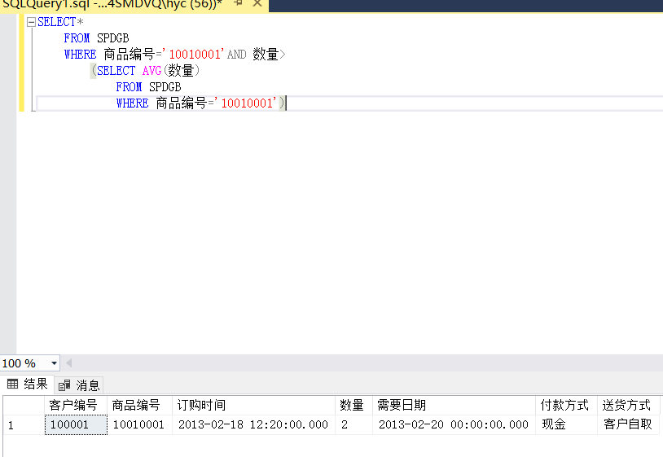
3.52：

3.53：
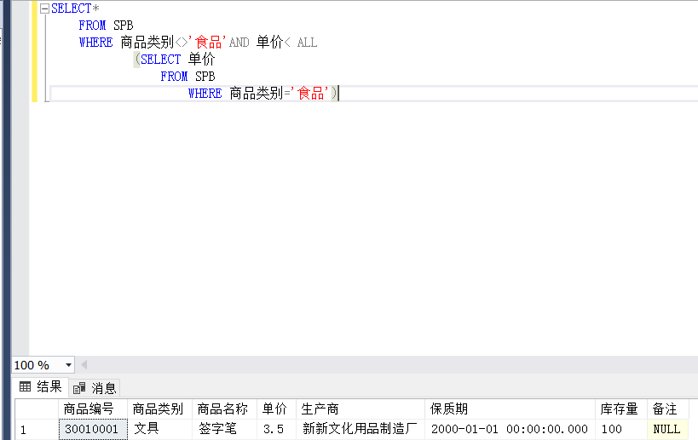
3.54:
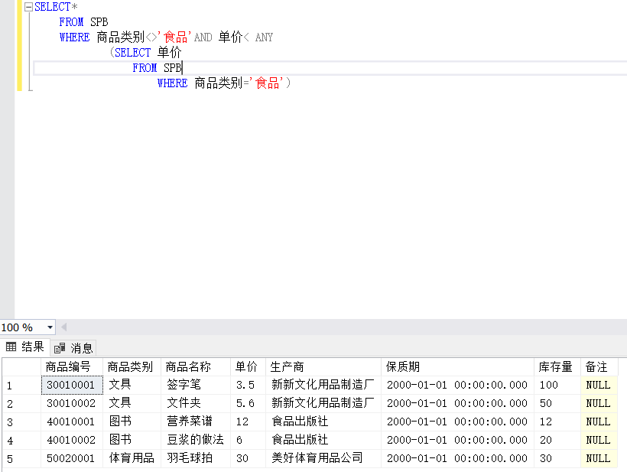
3.55:
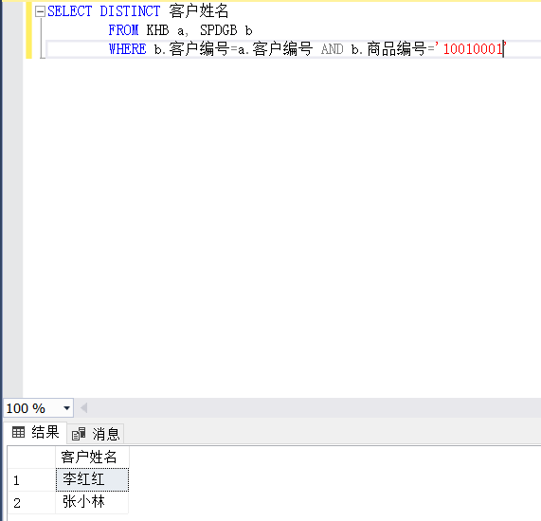
3.57：
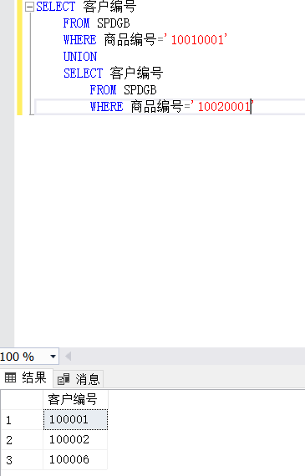
3.58:
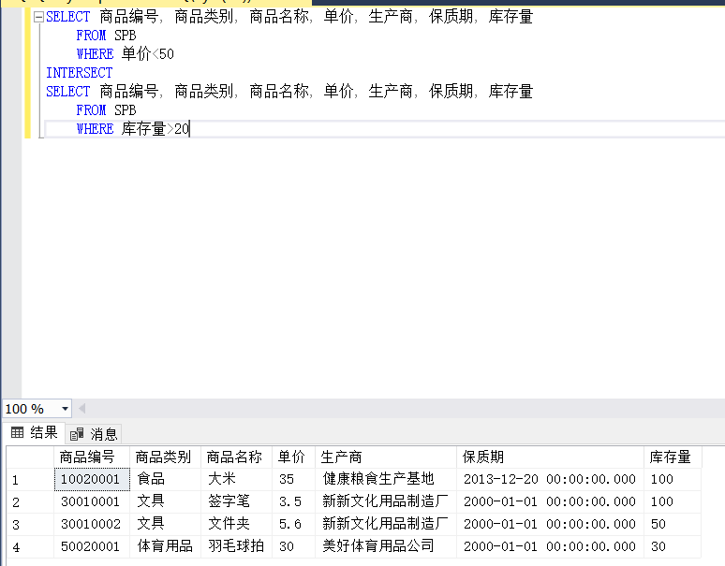
3.59:
创建三张视图
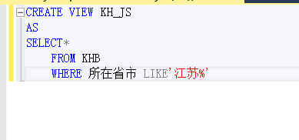
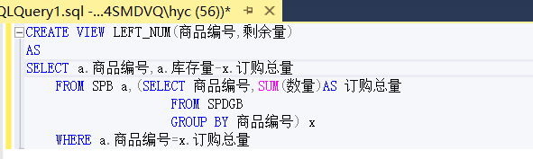
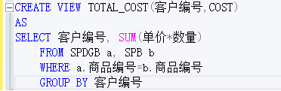

3.60：
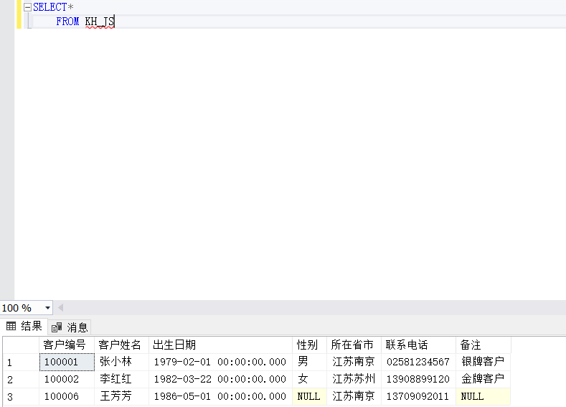

3.61:
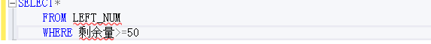
3.62:
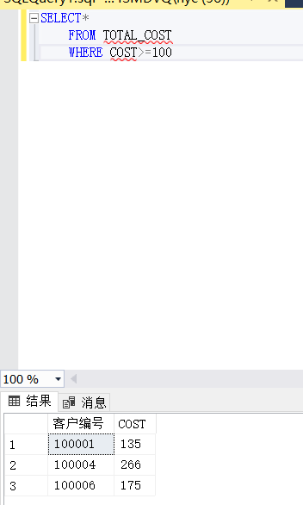
3.63
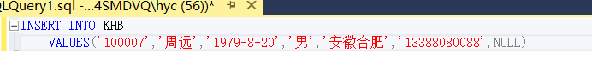
3.64
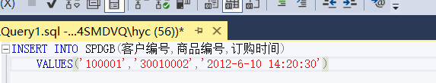
3.65
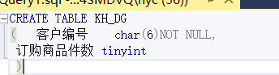

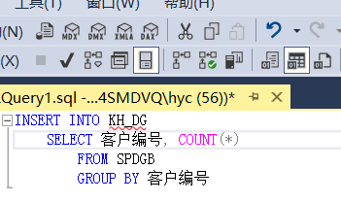

3.66
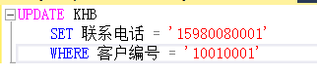

3.67
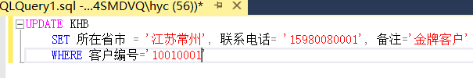

3.68
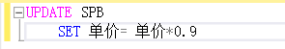

3.69
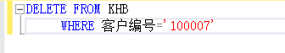

3.70
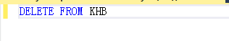
3.71
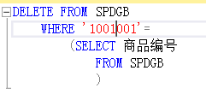

3.72
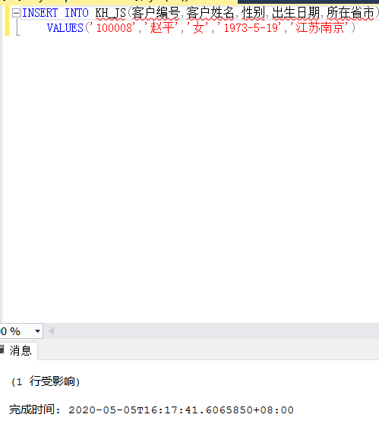
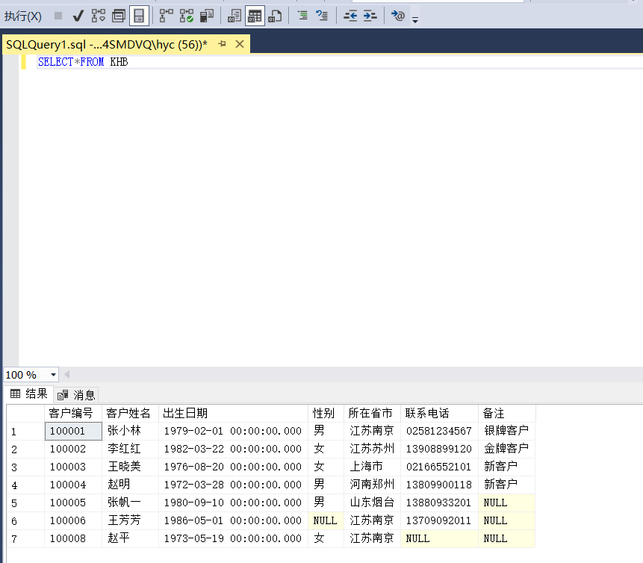
3.73
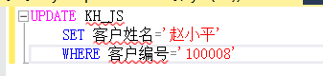
3.74
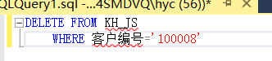

- 实验小结
通过这一次实验，我掌握了连接查询、嵌套查询、集合查询、视图查询，学会使用T-SQL语句对表进行数据插入修改删除操作,实际操作了SELECT语句的基本语法和查询条件的表示方法。

